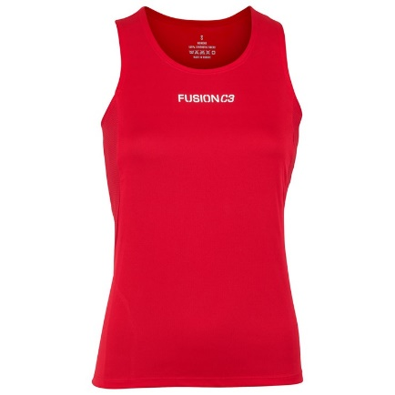
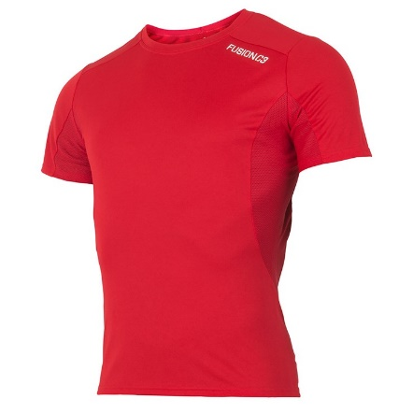
JERNBANERNES IDRÆTSFORENING
NYT KLUBTØJ

- Fusion C3 Tee
- Vejl. 350,- Klubpris: 245,-
- Fusion Singlet
- Vejl. 250,- Klubpris: 175,-
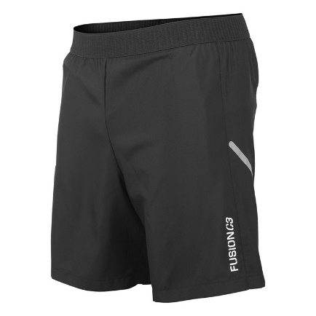
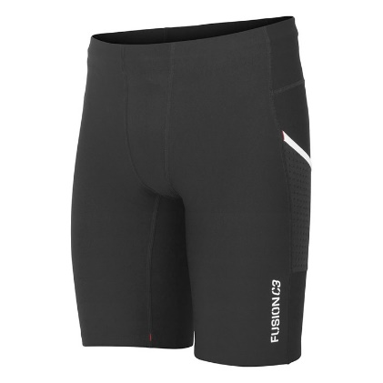

- Fusion Kort Tight m/Lomme
- Vejl. 500,- Klubpris: 350,-
- Fusion Shorts 2 in 1
- Vejl. 450,- Klubpris: 315,-
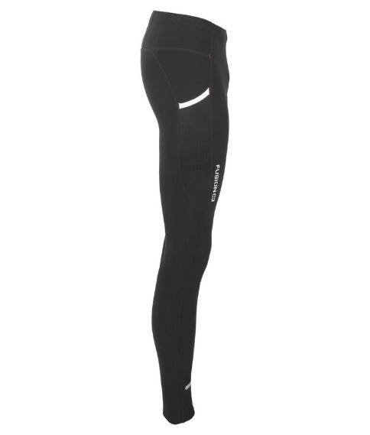

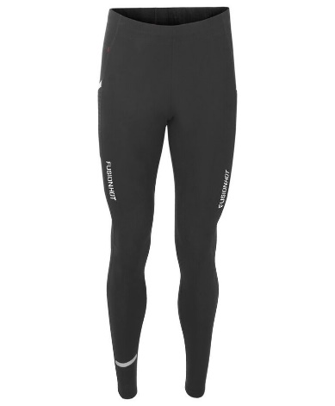

- Fusion HOT Long Tight
- Vejl. 700,- Klubpris: 490,-
- Fusion Long Tight
- Vejl. 600,- Klubpris: 420,-

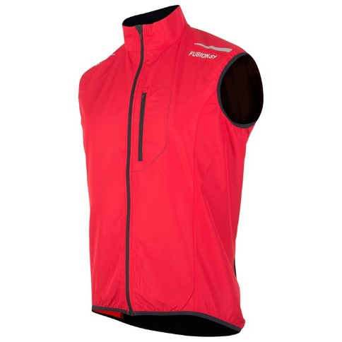
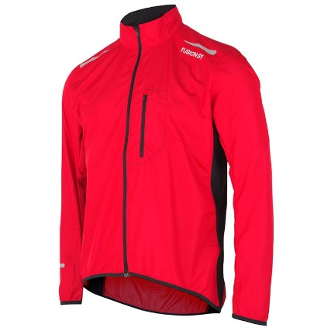

- Fusion Vest
- Vejl. 600,- Klubpris: 420,-
- Fusion Jakke
- Vejl. 750,- Klubpris: 525,-

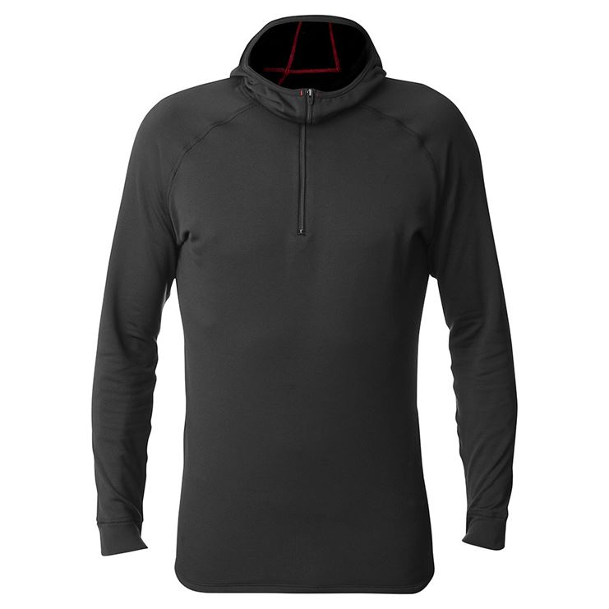
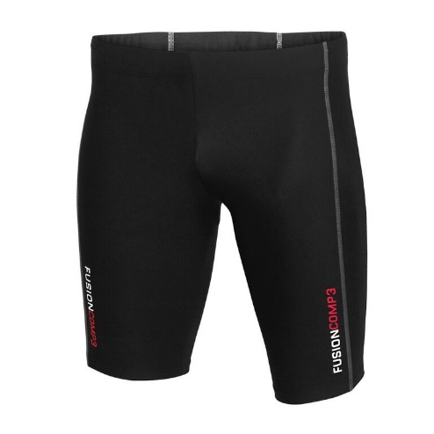

- Fusion ½ zip hoodie
- Vejl. 750,- Klubpris: 525,-
- Fusion Kort Tight
- Vejl. 400,- Klubpris: 280,-

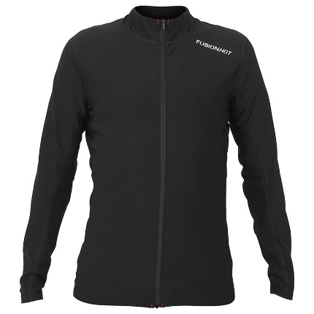

- Fusion Hot Zip
- Vejl. 600,- Klubpris: 420,-

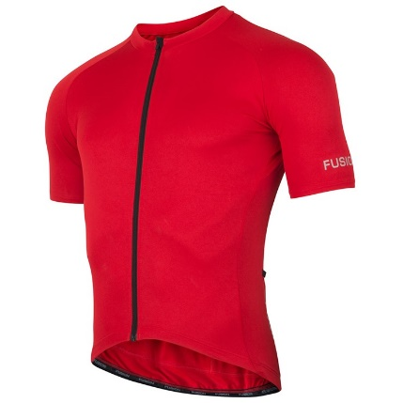
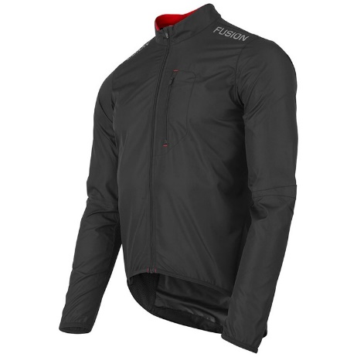

- Fusion Bike Jersey
- Vejl. 600,- Klubpris: 420,-
- Fusion Cykeljakke
- Vejl. 750,- Klubpris: 525,-

Med denne aftale vil det være muligt for alle medlemmer af JIF-Aarhus at få -20% rabat på alle ikke i forvejen nedsatte varer i Intersport Odder Året rundt.
Oven stående klubtøj leveres med JIF-Aarhus logo på bryst samt webadresse på ryg.
Der vil være mulighed for tilkøb af eget navn på bryst 25,-, Danmark tekst på maven 30,- og dannebrogsflag på bryst 30,-.
Tilbuddet gælder fra 1-15 Februar 2018. Der efter vil rabat prisen på tøjet være 20%.
Ved Spørgsmål kontakt da Lasse fra Intersport på Lasse.Odder@intersport.dk eller 29647419

